华天科技（昆山）电子有限公司
2022届高校生招聘简章
一、公司介绍
华天科技成立于2003年12月25日，作为中国最大的半导体封装测试生产厂家之一，2007年在深圳证券交易所上市（股票代码：002185），位列国内排名第3位，全球封测企业第7位。产品主要应用于计算机、网络通讯、消费电子及智能移动终端、物联网、工业自动化控制、汽车电子等电子整机和智能化领域。
华天科技昆山公司系华天科技全资子公司，主要从事超大规模半导体封装、测试及模组生产，拥有六大技术平台：TSV、BUMPING、WL-CSP、Fan-Out、FC、TEST；拥有国家级博士后科研工作站，江苏省院士工作站，是江苏省重点研发机构，江苏省TSV硅通孔3D封装工程技术研究中心。2020年华天昆山“12英寸圆片级高密度硅基扇出型封装技术的研发及产业化”项目荣获昆山市首届最高技术奖—“金π奖。
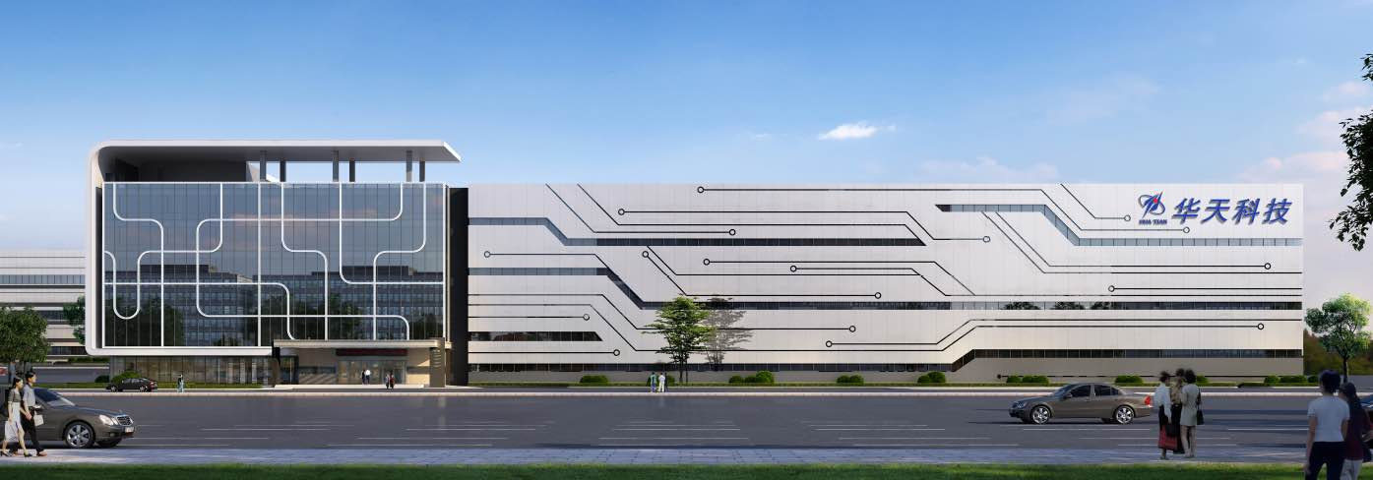
二、公司技术平台
国家级企业技术中心
国家级技术创新示范企业
国家级博士后科研工作站
国家级知识产权优势企业
承担国家科技部重大02专项、国家科技部先进制造“863计划”
江苏省高新技术企业
江苏省企业技术中心
江苏省工程技术研究中心、苏州市企业研究院等研发平台
昆山半导体行业协会会长单位
获得第十届、第十一届、第十二届中国半导体创新产品和技术奖，唯一集成电路战略联盟封测技术创新奖
江苏省重大科技成果转化项目

三、招聘对象
2022届 /本科/硕士/博士应届生
招聘人数：150人
招聘专业：半导体类、封装类、电子类、微电子类、材料类、物理类、化学类、机电类、机械类、自动化类等理工科专业
应届生年薪：9-12W
工作时间：8:30-17:30（周一至周五）
四、招聘岗位;
1、工艺工程师
主要职责：
1)按照工艺文件对流程进行工艺控制，跟踪执行改善问题的措施
2)新工艺导入、制定工艺SOP
3)评估产品生产工艺，主导新产品、程序及新设备工艺验证，制订工艺参数标准并文件化
2、产品工程师
1)负责新产品导入；
2)新产品系统建立；
3)新产品规格制定；
4)新产品量产导入过程中涉及所有产品的设计安排，客户和内部相关单位的沟通协调管理等事项。
3、测试工程师
1)测试新产品测试程序开发和验证
2)测试数据分析和收集，数据分析，测试良率提升
3)解决生产过程中的异常，配合产线完成产出任务
4、设备工程师
1.负责设备故障异常分析和及时处理 ；
2.负责设备的备品备件及安全库存管理 ；
3.设备改造和备件改良项目 ；
4.新设备评估，调试和验收；
5、研发工程师
1.先进封装技术；
2.晶圆级封装可靠性研究；
3.先进封装制程工艺研究；
6、自动化软件工程师
1、工业自动化，自动控制，软件设计或相关专业；
2、熟练使用C#；
3、熟悉常用通讯协议、运动控制，数据采集和机器视觉；
4、熟悉 SQL/MYSQL/oracle数据库的一种编程。

五、人才培养：
依培训考核结果、专业匹配度、个人意愿分配部门和岗位，拥有系统完善的培训体系。

六、薪资福利：
1、薪资构成：工资+月度效益奖金+年终奖+分红等；
2、巨大的发展空间：完善的培训机制（企业内训、外聘教师内训、技术交流、外派国外培训）、管理人才培养计划、完善的等级晋升渠道。
3、竞争性激励薪酬制度：能者高薪，依据积分不定时进行调整薪资（不受调薪次数的限制，达到积分的标准即可调薪）各类项目及技术创新奖金、丰厚的年终奖、利润分红。
4、一流的管理模式：目标驱动的全面绩效管理、以人为本的管理氛围、持续优化的质量管理体系（引入ISO9001/TS16949/QC080000/TS14001质量认证体系）。
5、完善的保险福利制度（养老保险/医疗保险/工伤保险/失业保险/生育保险/住房公积金等）。
6、多彩的员工业余娱乐活动（歌手大赛、运动会、中秋活动、年终晚会、员工旅游等，生活区设有健身房、专业羽毛球场、电影间、卡拉OK室等）。
7、提供餐补和设备齐全舒适的职工宿舍（4-6人间），另有精装单身公寓供选择。

七、联系方式：
联系电话：0512-50353855 18721201837（微信同号）
邮箱号：xiaoyou.xu_ks@ht-tech.com
公司地址：江苏省昆山市经济技术开发区龙腾路112号
可在B站搜索“华天科技昆山公司”了解公司更多内容

